1. Penyerahan Akuisisi (1 Bug)

Bagian upload file setelah upload file link ke file menuju ke alamat yang salah :

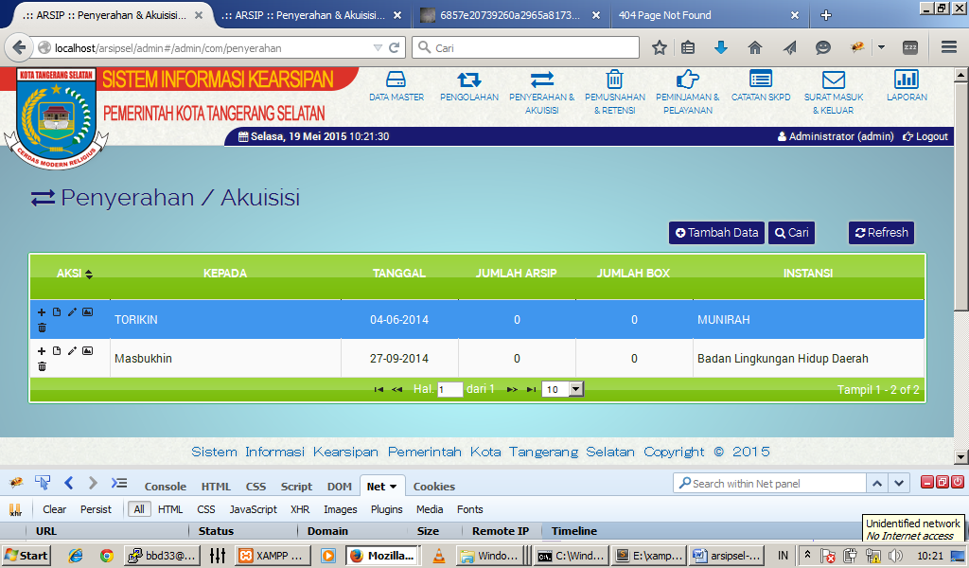

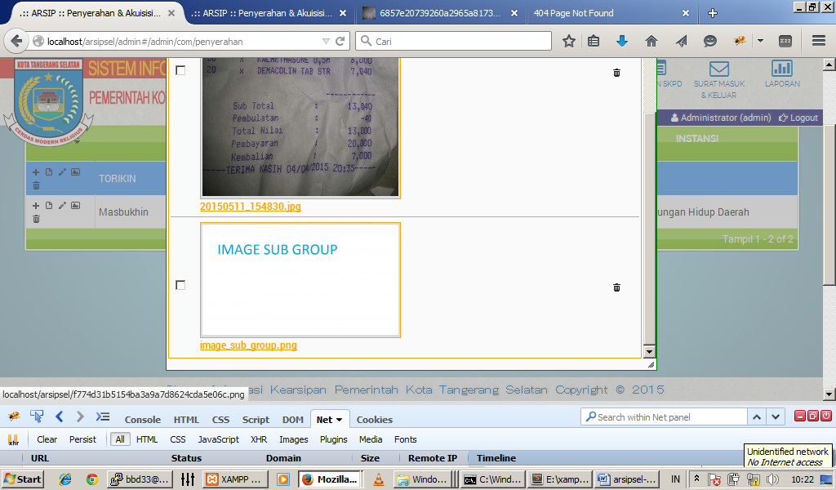

1. Peminjaman/Pelayanan (1 bug)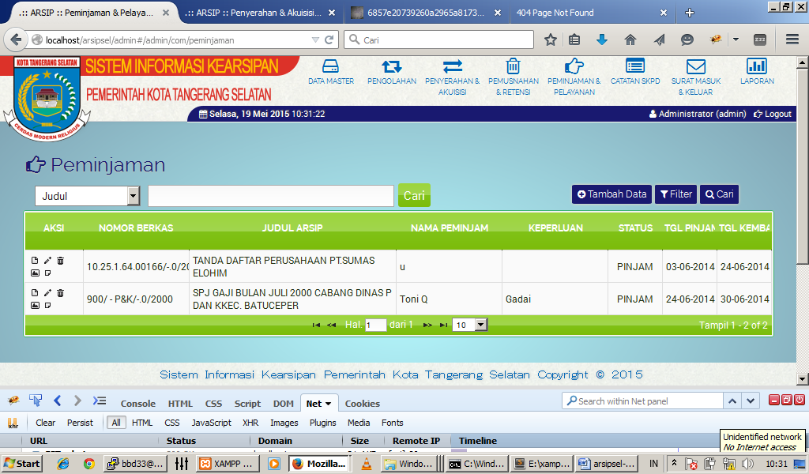  
   Penambahan opsi pencarian berdasarkan instansi :  
   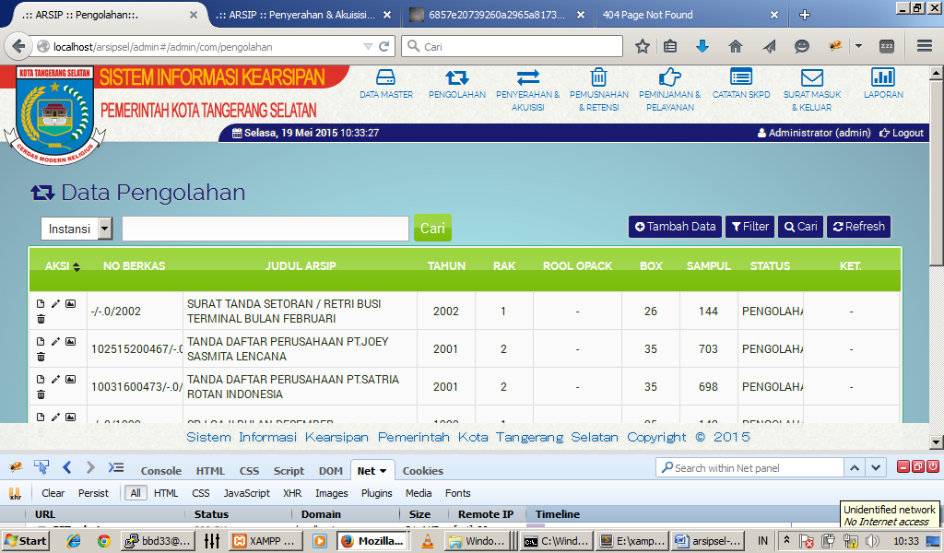
2. Catatan SKPD (5 Bug)

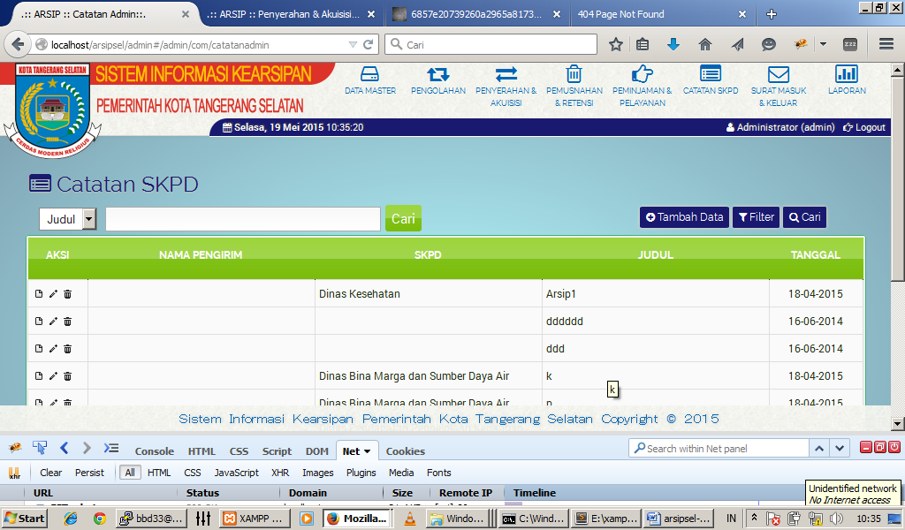

**1.1** Penambahan opsi pencarian berdasarkan instansi :   
  
**1.2** Menampilkan nama pengirim :

  
  
**1.3**. Untuk user admin dengan id_skpd kosong tampilkan dengan nama skpd Administrator Arsip

**1.4** Untuk list isi grid , masing – masing group user memiliki tampilan berbeda bergantung dari data kotak masuk dan kotak keluar masing masing user kecuali admin, tidak ada akses ubah dan hapus data, hanya baca saja.  
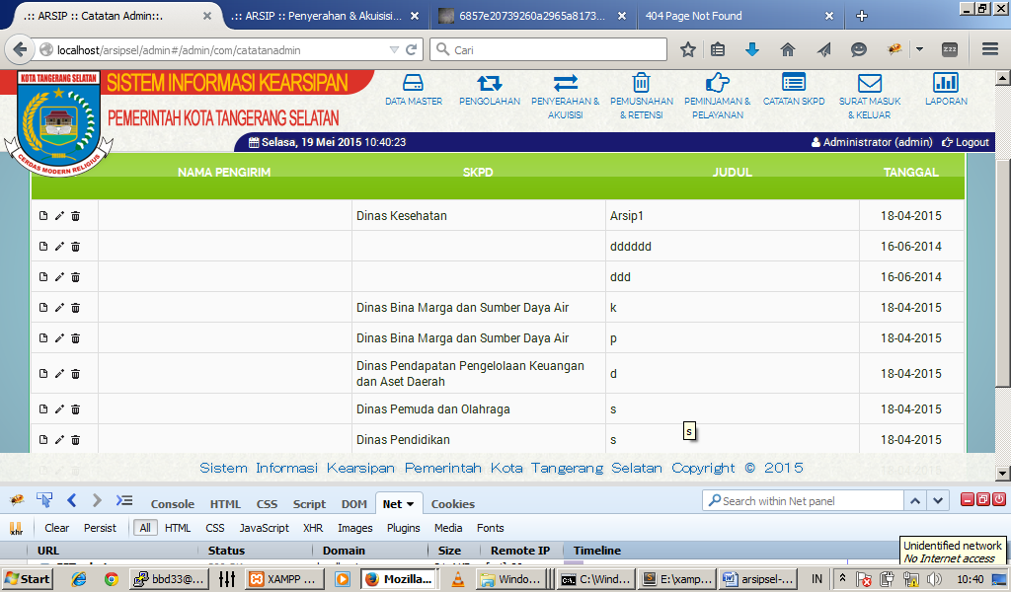  
  
**1.5** Sedangkan admin akan tampil semua datanya, dan memiliki akses read edit delete .

4. Surat Masuk Surat Keluar (5 Bug)

Bug sama seperti poin 3.

5. Laporan

Total 15 Bug.